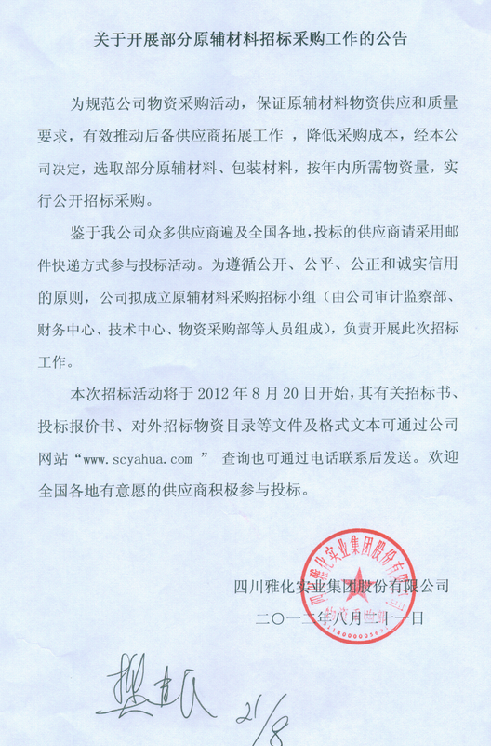
附件1
四川雅化实业集团股份有限公司（雅安厂）
原辅材料招标书
一、采购项目：原辅材料、包装材料
二、采购清单：
采购明细详见附表
三、招标事项约定：
1、质量标准：按相关规定执行（详见附件2）。
2、交（提）货地点：需方仓库。
3、包装方式：保证标的完好的包装方式。
4、运费负担：运费供方负担
5、交货周期： 5-14天内交货
6、验收标准、方法及提出异议期限：检验验收标准按相关要求执行（附件2），货到10日内提出异议有效。
7、结算方式：全年分期供货，滚动付款，可接受承兑汇票。
8、违约责任：执行《合同法》
9、解决合同纠纷的方式：双方协商解决。
10、其他约定事项：货到后若验收不合格，供方则无条件给予更换。
11、供货商应按规格型号投标，不得随意更改，确保质量。
13、供应商出现质量问题及时解决保证招标方正常生产。
四、投标要求
1、请投标人认真填写“报价书”，所投产品均须达到国家标准、行业标准、或企业标准并附产品技术指标及产品合格证书，如有偏离请在相应的采购项目后注明。
2、所有材料报价均包括运输费、税金（增值税发票）等全部费用。
3、将填写好的“报价书”加盖单位公章后妥善封装在信封里。
四、投标资料的附件要求：
1、营业执照复印件（加盖公章）；
2、税务登记证复印件；
3、法人代表身份证复印件；
4、产品标准；
5、检测报告；
6、报价书；
7、质量及服务承诺；
8、产品使用说明书、产品使用注意事项、储存环境说明；
9、订货加工周期；
10、需提供样块、样件；
五、投标时间：2012年8 月 20日起至 8月 25 日止。
六、邮寄地址：四川省雅安市雨城区陇西路20号四川雅化实业集团股份有限公司物资采购部
邮编：625000
收件联系人：杨乘风、段丙华
七、招标书公布以后，投标人可以电话形式报名登记并复制或下载相关表格，认真填写“报价书”密封后在规定时间内寄送到本公司（邮件上请注明“投标”字样）。
八、联系人及联系方式：
业务主管杨乘风：0835-2872193 13084308999
九、开标时间：2012年8月28日

四川雅化实业集团股份有限公司
二○一二年八月二十一 日

附件2：
对外招标物资目录
序号 | 名称 | 计量单位 | 年需求量 | 项目 | 执行标准
1 | 石蜡 | 吨 | 480 | 产品标识 | 清晰、齐全、完整、准确 | GB/T254
 |  |  |  | 牌号 | 52-62号 | GB/T254
 |  |  |  | 熔点（℃） | 52-64 | GB/T254
2 | 粉乳复合油相(A) | 吨 | 400 | 外观 | 黄色或黑色固体 | 目测
 |  |  |  | 滴熔点（℃） | ≥50 | GB/T8026
 |  |  |  | 针入度（25℃，100g） | ≤100 | GB/T4985
 |  |  |  | 闪点（℃） | ≥160 | GB/T267
 |  |  |  | 密度（g/㎝3） | ≤0.95 | JBJ98﹣31
 |  |  |  | 机械杂质（%） | ≤0.5 | GB/T511-88
3 | 粉乳复合油相(B) | 吨 | 400 | 外观 | 黄色或深褐色澄清液体 | 目测
 |  |  |  | 闪点（℃） | ≥150 | GB/T267
 |  |  |  | 密度（g/㎝3） | ≤0.95 | JBJ98﹣31
 |  |  |  | 机械杂质（%） | ≤0.5 | GB/T511-88
4 | 炸药卷纸 | 吨 | 480 | 产品标识 | 清晰、齐全、完整、准确 | QB362
 |  |  |  | 外观 | 纸面平整，不得有皱纹、破裂，表面图案、字迹应清晰、准确 | QB362
 |  |  |  | 纸定量（g/㎡） | 40.0+0.2或50+2.5 | QB362
 |  |  |  | 水份（%） | 4.0～8.0 | QB362
5 | 复合包装膜 | 吨 | 90 | 产品标识 | 清晰、齐全、完整、准确 | GB/T21302
 |  |  |  | 外观 | 不应存在有碍使用的气泡、穿孔、水纹、条纹、暴筋、塑化不良、鱼眼、僵块等瑕疵，允许有轻微折皱，面积≤5%，不允许存在划伤、烫伤、分层、异味、粘连、脏污，膜卷端面整齐，每卷段数≤2，最短≥50米，断头处有明显标记 | GB/T21302
 |  |  |  | 规格宽度（mm） | ∮32mm/150g:650±5, ∮35mm/200g:690±5 | GB/T21302
 |  |  |  | 厚度（mm） | 0.060^{+0.010} | GB/T21302
 |  |  |  | 热合缝密封性能 | 无渗漏 | GB/T21302
6 | 复合膜片材 | 吨 | 12 | 产品标识 | 清晰、齐全、完整、准确
 |  |  |  | 外观 | 不应存在有碍使用的气泡、穿孔、水纹、条纹、暴筋、塑化不良、鱼眼、僵块等瑕疵，允许有轻微折皱，面积≤5%，不允许存在划伤、烫伤、分层、异味、粘连、脏污，膜卷搬动时不出现膜间滑动，膜卷端面不平整度不大于3mm | GB/T10005
 |  |  |  | 规格宽度（mm） | ∮50mm/750g:172⁺⁵, ∮60mm/1000g:204⁺⁵, ∮70mm/1500g:235⁺⁵, ∮75mm/1600g:250⁺⁵, ∮80mm/2000g:266⁺⁵, ∮90mm/3000g:302⁺⁵, ∮100mm/3000g:330⁺⁵, ∮110mm/5000g:360⁺⁵, ∮120mm/4000g:392⁺⁵ | GB/T10005
 |  |  |  | 规格及偏差 | 厚度：0.08mm，厚度平均偏差±10% | GB/T10005
7 | 氯化钾 （俄罗斯、约旦产） | 吨 | 240 | 产品标识 | 清晰、齐全、完整、准确 | GB 6549
 |  |  |  | 外观 | 白色或微红色结晶 | GB 6549
 |  |  |  | 水份 | ≤2.0% | GB 6549
 |  |  |  | 纯度 | ≥96.0% | GB 6549
8 | 动力煤 | 吨 | 3000 | 外观 | 黑色固体 | GB/T213
 |  |  |  | 热量（千卡） | ≥4500 | GB/T213
说明：执行标准和技术质量要求如有变化，以我公司通知为准

附件3

投标报价书
单位名称
法人代表 |  | 地址
委托代理人 |  | 电话
投标物资名称 | 规格型号 | 计量  单位 | 单位报价  (含税到岸价) | 备注

投标总价： （大写）

备注：1、所有价格均用人民币表示，单位为“元”；
2、请将此表与报价清单复印封装送到本公司。
3、因市场价格波动影响，供需双方可在此投标价基础上专项商定执行价格。

投标单位名称 （公章）

投标法人代表
（或委托代理人，附委托书）签字

日期

